清华校园拾光里
校园失物招领与互助信息平台

项目申报材料

2026 年 10 月

一、项目详情及使用方式
1.1 项目简介
「清华校园拾光里」是一个面向校园场景的失物招领与互助信息平台。同学捡到东西可以发「招领」，丢了东西可以发「寻物」，系统用大模型自动完成内容审核，并把彼此相似的寻物与招领自动配对、互相通知；确认归属后，双方在平台内完成认领核对、交换联系方式、标记归还，形成完整闭环。
平台分为用户端与管理端两个独立入口：用户端面向全体同学，扫码即用、无需安装；管理端仅供管理员登录使用，负责查看内容、处理异常、管理注册用户与 AI 配置。
1.2 要解决的问题
- 校园失物招领信息散落在微信群、朋友圈、论坛，刷屏快、留存差，丢东西的人往往看不到。
- 人工审核跟不上发布量，纯关键词过滤又挡不住拼音、英文、谐音、拆字等规避写法。
- 捡到的人和丢东西的人信息不对称：失主不知道该描述什么，捡到的人也不知道该问什么。
- 公开手机号容易被骚扰，双方在确认归属之前不应看到完整联系方式。
- 校园公益项目通常没有专人值班，无法依赖「人工审核 + 后台值守」。
1.3 功能构成
用户端：
- 发布寻物 / 招领启事，可填物品分类、地点、时间、图片，以及「只有失主知道的独有特征」。
- AI 自动审核：提交后数秒内给出结论，通过即上架，不通过给出原因并支持修改后重新提交。
- 相似物品自动匹配：新发布的内容会与库内寻物/招领两两比对，相似度高时给双方各发一条通知。
- 认领申请：失主申请认领招领帖时填写物品特征；捡到的人回应寻物帖时填写捡到地点与时间。
- 核对面板：发布者把「自己填的特征」与「对方说的内容」并排查看，可「通过 / 信息不够请补充 / 不是这个物品」。
- 通知中心：匹配提醒、认领申请、补充请求、通过/拒绝、完成通知，带未读角标。
- 我的发布：查看状态、修改重提、撤回删除；被拒后可重新申请。
- 账号：手机号 + 密码登录，换设备、换网址也能看到自己的发布。
管理端：
- 密码登录，独立页面，与用户端完全隔离。
- 按「待审核 / 已上架 / 已驳回 / 全部」查看内容，支持搜索、通过、下架、驳回并填写理由。
- 每条内容展示 AI 判定、风险分、理由，可一键采纳 AI 建议或要求重新审核。
- AI 配置：填写 base_url、模型名、密钥，测试连接后保存启用；可设置自动放行与自动拦截阈值。
- 注册用户：查看谁注册了、注册时间、最近登录、发布条数。
1.4 使用方式
第一步：启动。双击「开始公网共享.bat」，输入启动密码，程序在本机启动服务并自动申请一个公网地址。
第二步：分享。启动窗口会显示用户端地址、管理端地址，并自动生成二维码页面；把二维码或网址发到班级群即可。
第三步：使用。同学扫码进入用户端，发布或浏览信息；管理员通过管理端地址登录后台。
停止：关闭启动窗口即停止分享；数据保存在本机 JSON 文件中，下次启动继续使用。
1.5 典型流程
发布 → AI 审核（通过即上架）→ 自动匹配并通知双方 → 失主申请认领 / 捡到者提供线索 → 发布者核对 → 通过后交换联系方式 → 线下交接 → 标记完成归还。被驳回或信息不足时，申请人可补充后重新进入待确认状态。

二、项目亮点
1. 真正无人值守的 AI 审核
平台没有人工审核队列。发布内容由大模型给出「通过 / 复核 / 拦截」结论，复核项再由一次二元终审收敛为通过或拦截；只有大模型给出的结论才允许自动放行，规则引擎或接口异常时一律不公开，避免误放。
2. 对抗「换个写法」的规避
不只匹配明面词：提示词要求模型识别拼音、英文、谐音、拆字、跨行断句后的真实含义，并判断内容是否属于校园失物招领范围。实测中「找对象」「找小妹妹」「piaochang」等写法均被拦截。
3. 双向自动匹配
新内容发布后，与库内寻物、招领两两计算相似度（字符二元组 + 余弦相似度 + 同类物品/地点加成），超过阈值即给双方各发一条通知，附相似度百分比，点开即可查看对方内容。
4. 分方向的认领核对
招领帖由失主来认领，核对的是「只有失主知道的特征」；寻物帖由捡到的人来回应，核对的是「在哪捡到、什么时候」。两个方向填的内容不同，不会让捡到的人去猜失主的特征。
5. 隐私优先
- 公开列表不展示独有特征，手机号中间四位打码。
- 认领未通过前，双方都只看到打码后的联系方式；通过后才交换完整号码。
- 管理端可见完整信息，但需密码登录。
6. 完整闭环而不是信息墙
从发布、审核、匹配、申请、补充、通过到完成归还，每一步都有状态与通知，物品最终进入「已闭环」，不会永远挂在列表里无人处理。
7. 零依赖、可搬走
后端只用 Python 标准库，前端是原生 HTML/CSS/JS，不依赖数据库和前端框架；整个项目是一个文件夹，复制到另一台装有 Python 的电脑即可运行，也便于后续迁移到云服务器。
8. 公网可达，扫码即用
通过 Cloudflare 隧道把本机服务映射为 HTTPS 公网地址，同学在流量、Wi-Fi、不同运营商下都能访问，不需要同一局域网，也不需要安装 App。
9. 速度做了针对性优化
服务端对文本/JSON 开启 gzip，静态页启用 ETag 与 304，首页与「我的发布」合并为一个 /api/sync 请求，跨国链路上的首屏从约 5 秒降到约 2 秒。
10. 账号体系解决「换设备就找不到」
手机号 + 密码注册后，发布归到账号名下；换设备、换公网地址，只要用同一手机号登录即可看到全部发布。同时保留未登录的轻量使用方式，降低门槛。

三、AI 技术落地使用情况概述
3.1 接入方式
平台通过 OpenAI 兼容协议接入大模型（当前使用 DeepSeek 的 deepseek-flash），只需在管理端填写接口地址、模型名与密钥，点击「测试连接」通过后保存启用。密钥只保存在本机配置文件，不写入前端页面，也不随代码分发。
3.2 审核链路
一次发布要经过四道关卡：
- 第一道：大模型语义审核。输出 decision（通过/复核/拦截）、risk（0–100）、reason（理由），并附带 guessType（更像寻物还是招领）。
- 第二道：终审。若第一道判为「复核」，再调用一次只回答「可以公开 / 不可以公开」的二元审核，把模糊结论收敛为明确结果。
- 第三道：分数归一化。按结论重写风险分——通过压到 20 分以内、复核落在 30–70、拦截抬到 80 以上，避免模型给出「通过但 92 分」这类自相矛盾的组合。
- 第四道：范围与兜底。命中平台范围黑名单（如征婚、陪聊、交易）直接拦截；非大模型来源的结论一律不自动放行，宁可让用户稍后重试，也不误放。
3.3 反规避与范围控制
提示词中明确要求：识别拼音、英文、谐音、拆字、跨行断句后的真实含义；同时判断「这条内容是不是校园失物招领」。实际测试里，明面词被改写后的内容仍能被识别并拦截，说明语义审核比关键词表更耐改。
3.4 类型识别（辅助功能）
模型同时判断内容更像「丢了东西」还是「捡到东西」。若与用户选择的类型不一致，会在发布前弹出确认框：可以一键改成正确类型、也可以坚持原类型继续发布，避免用户写反而产生脏数据。
3.5 测试与实测情况
项目采用「接口自动化 + 无头浏览器」双轨测试：接口层验证审核结论、权限、状态流转；浏览器层用真实点击验证页面流程。累计执行 60 余项检查，覆盖发布、审核、匹配、认领、补充、通过、完成、账号、管理端等主链路。
典型结果：
- 单次 AI 审核耗时约 1 秒；从点击发布到上架约 2 秒（含网络）。
- 「找对象」「找小妹妹」「piaochang」等测试内容均被判定拦截或复核后拦截。
- 正常失物招领内容稳定自动通过，未出现误拦。
- 类型写反的内容能在发布前给出提醒，用户选择「继续发布」时按原类型正常上架。
3.6 成本与稳定性
按 token 计费，一条启事的审核成本极低，适合校园公益场景长期运行。模型不可用时不会放行内容，而是提示「审核系统暂时不可用，请稍后重新提交」，保证不会因为接口故障把违规内容放出去。
3.7 局限与改进方向
- 目前依赖第三方大模型接口，断网或欠费时无法自动审核，需要有备用模型或规则兜底。
- 语义审核仍有误判可能，已通过「独有特征核对 + 用户举报 3 次重新审核 + 管理端人工复核」降低影响。
- 尚未接入图片内容审核，后续可增加图片识别，防止用图片绕过文字审核。

四、项目涉及的关键技术
4.1 服务端
- Python 标准库 ThreadingHTTPServer 实现 HTTP 服务与 REST 接口，无第三方 Web 框架依赖。
- 路由覆盖发布、审核、匹配、认领、通知、账号、管理端等 20 余个接口。
- 全局锁保护 JSON 文件的读写，避免并发写入损坏数据。
4.2 前端
- 原生 HTML / CSS / JavaScript，单文件页面，无构建步骤。
- localStorage 保存本机身份与缓存，fetch 调用接口，30 秒轮询同步。
- 移动端优先的响应式布局，适配手机扫码访问。
4.3 身份与权限
- 用户端使用 X-Owner 令牌区分设备/账号，只能管理自己发布的内容。
- 管理端使用密码登录换取 X-Admin-Token，令牌带有效期，接口层校验。
- 用户账号密码与启动密码使用 PBKDF2-HMAC-SHA256 加盐哈希存储；管理端密码保存在本机配置文件，只在服务端校验。
- 启动密码 + 本机指纹绑定，复制到其他电脑无法直接启动。
4.4 数据与持久化
- items.json / claims.json / notices.json / accounts.json 分文件存储，便于备份与迁移。
- 每条记录带状态、时间戳与审核结果，支持完整的状态流转与追溯。
4.5 匹配算法
- 字符二元组（bigram）切分 + 余弦相似度，兼顾中文短文本的相似判断。
- 叠加同类型、同分类、同地点的加权，降低「同款物品但不同事情」的误配。
- 匹配结果写入双方记录并生成通知，避免重复打扰。
4.6 公网访问
- Cloudflare 快速隧道把本机端口映射为 HTTPS 域名，无需公网 IP、无需端口映射。
- 启动时自动生成二维码页面与桌面快捷方式，地址变化时自动更新。
4.7 性能优化
- 文本/JSON 响应开启 gzip，首屏体积从约 88KB 降到约 28KB。
- 静态页启用 ETag，命中返回 304，减少重复传输。
- 首页与「我的发布」合并为 /api/sync，减少一次跨国往返。
4.8 部署与运维
- Windows 双击 bat 启动，自动选择空闲端口、自动重连隧道。
- 支持迁移到云服务器：服务端为纯 Python，只需一个常驻进程与一个反向代理。

五、项目相关图片
以下截图均来自实际运行的系统（演示数据）。
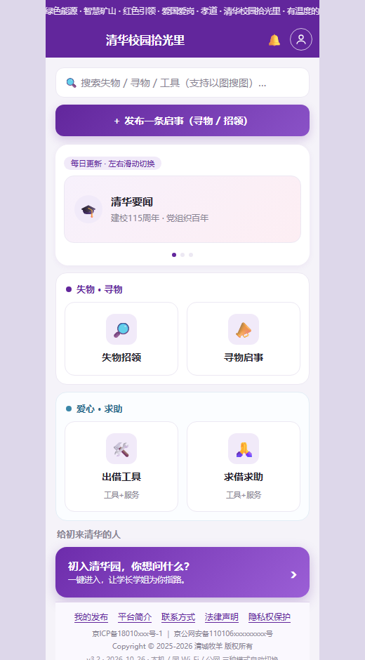
图 1 用户端首页：搜索、发布入口、失物招领与寻物启事分区
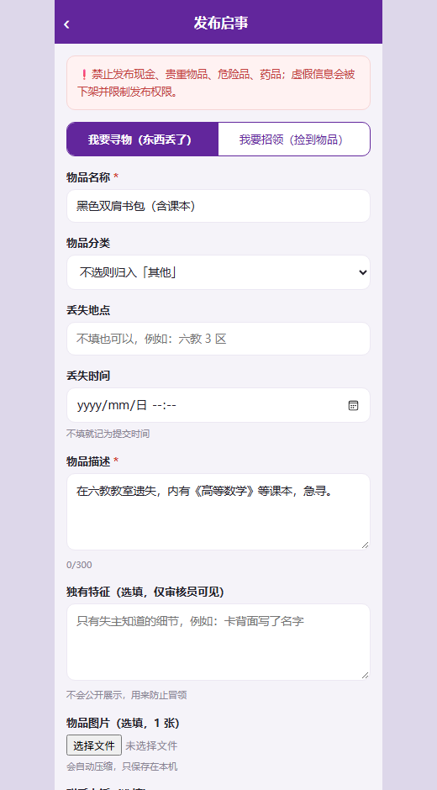
图 2 发布页：选择寻物/招领，填写描述与「独有特征」（仅审核可见）
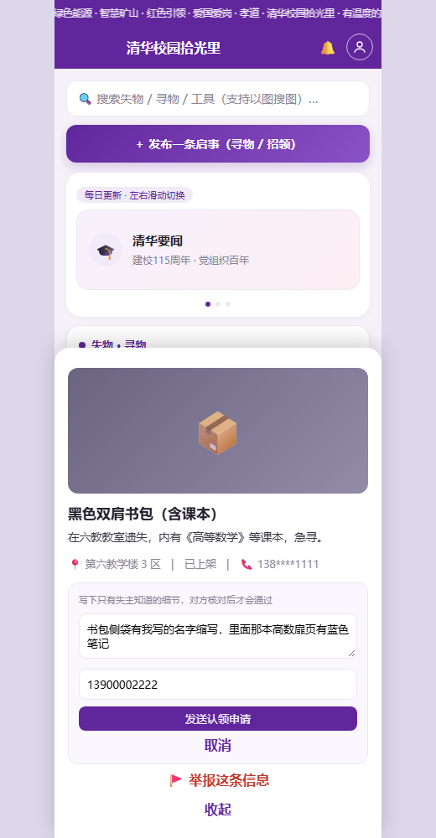
图 3 认领申请：失主填写只有自己知道的细节与联系方式
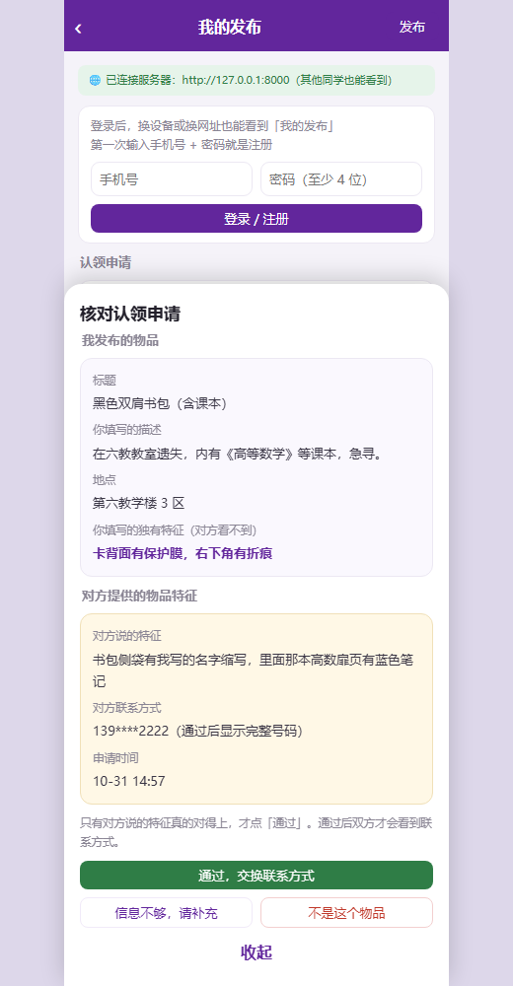
图 4 核对面板：左侧为自己填的特征，右侧为对方说的内容，联系方式打码
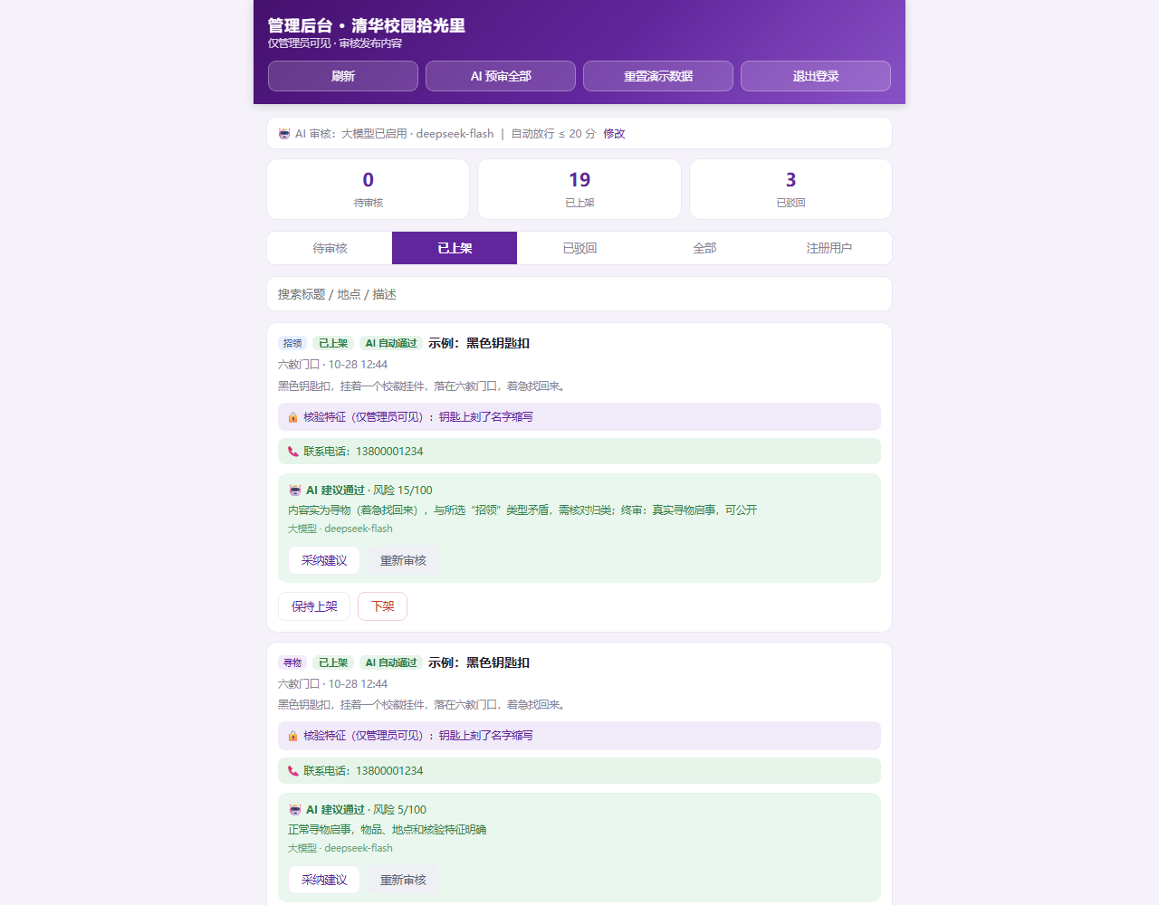
图 5 管理端：AI 判定、风险分、核验特征与完整联系方式，仅管理员可见
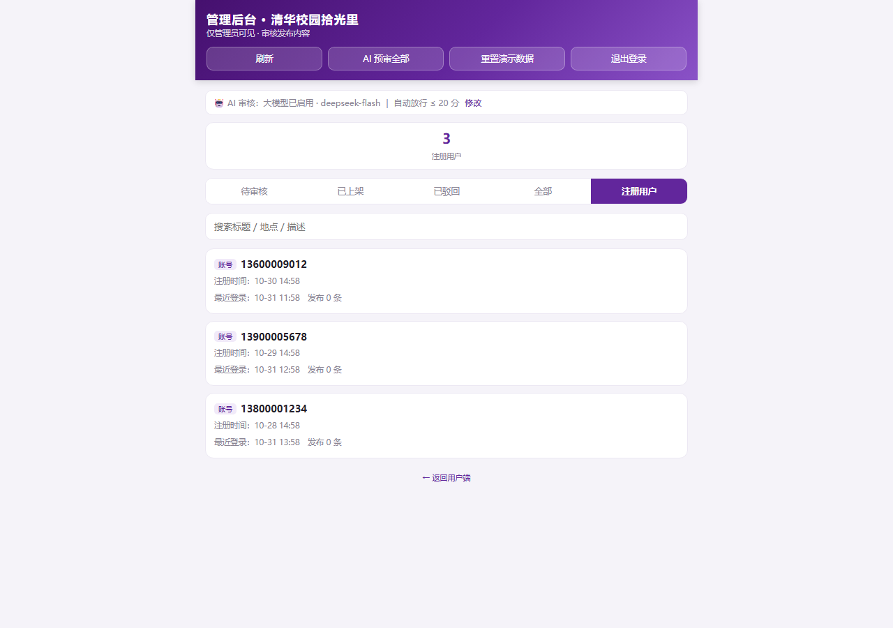
图 6 管理端「注册用户」：查看注册手机号、注册时间、最近登录与发布数量

六、发表与获奖情况
截至本材料整理时，本项目尚未在期刊、会议或公开平台发表，也尚未参加比赛或获得奖项。
目前的进展是：完成系统开发与多轮自测，在校园场景下进行了小范围演示与试用，具备继续参加校级/院级创新创业类项目申报的基础。如后续参加比赛或发表，将在材料中补充相应证明。

七、基于其他项目的优化说明
本项目不是从零开始，而是在一个单文件 HTML 失物招领演示页的基础上重构而来。原始版本更像一张「界面稿」，存在结构错误和功能空缺，无法真正给同学使用。
7.1 原始版本的主要问题
- 一个 HTML 文件里嵌套了多个完整文档，导致浏览器解析出的 DOM 错乱，首页出现不该出现的内容。
- 没有服务端，数据只存在本机浏览器，换设备、换浏览器就看不到，也无法多人共享。
- 发布、审核、认领等按钮只弹「演示版暂不支持」，没有真实流程。
- 没有审核、没有权限、没有隐私处理，手机号直接明文展示。
- 初始化脚本因缺少元素直接报错，页面功能大面积失效。
7.2 本次重构与优化
模块 | 原始版本 | 当前版本
页面结构 | 多文档嵌套、DOM 错乱 | 拆分为用户端与管理端两个独立页面，结构合法
数据存储 | 仅浏览器本地 | 服务端 JSON 持久化，多人共享，重启不丢
发布流程 | 按钮弹演示提示 | 真实发布 + AI 审核 + 自动上架/驳回
内容审核 | 无 | 大模型语义审核 + 终审 + 范围拦截 + 反规避
匹配 | 无 | 寻物/招领双向相似度匹配并通知双方
认领 | 无 | 分方向填写、核对面板、补充/拒绝/通过、完成归还
隐私 | 手机号明文 | 列表与未通过申请均打码，通过后才交换
身份 | 仅本机随机串 | 账号登录，换设备可找回发布
管理端 | 无 | 独立后台：审核、AI 配置、注册用户、数据重置
访问方式 | 本机打开 | 公网 HTTPS + 二维码，跨网络可用
性能 | 未优化 | gzip、ETag、合并接口，首屏约 2 秒
安全 | 无 | 令牌鉴权、密码哈希、启动密码与本机绑定

7.3 仍然存在的边界
- 当前仍依赖运行者自己的电脑与 Cloudflare 隧道，长期运行需要迁移到云服务器。
- 账号体系没有短信验证码，忘记密码无法自助找回。
- 图片仅做展示，尚未纳入内容审核。

附录 A 项目文件清单
文件 | 作用
用户端.html | 用户界面：浏览、发布、认领、通知、我的发布
管理端.html | 后台界面：审核、AI 配置、注册用户
server.py | 服务端：接口、审核、匹配、认领、账号、权限
公网启动器.py | 启动服务并建立公网隧道，生成二维码与桌面快捷方式
items.json / claims.json / notices.json / accounts.json | 发布、认领、通知、账号数据
admin.json / 启动密码.json | 后台密码、启动密码与本机绑定
使用说明.md | 面向使用者的操作说明

附录 B 运行环境与启动
- 操作系统：Windows 10/11（也可运行在 Linux/macOS 的 Python 环境）。
- 运行环境：Python 3.9+，无需安装第三方库。
- 公网访问：需要 cloudflared（首次运行会提示安装命令）。
- 启动：双击「开始公网共享.bat」→ 输入启动密码 → 分享弹出的网址或二维码。
- 管理端：浏览器打开「公网地址/admin」，输入管理员密码登录。

（本材料中的截图与数据均来自开发与测试环境，演示数据不代表真实用户信息。）

